En stage avec Joëlle Krupa
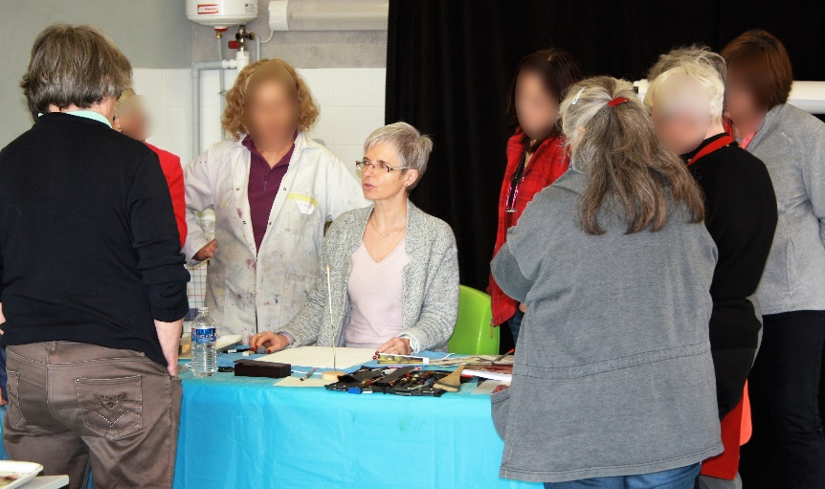

Par ses conseils et astuces qu’elle partage généreusement, Joëlle KRUPA vous invite à la rejoindre dans sa quête de lumière, et d’équilibre entre figuratif et abstrait.Laissez Joëlle vous accompagner dans ce combat magique que se livrent les pigments, l’eau, le papier et l’artiste.
« Dans mes stages vous trouverez des outils qui vous permettrons de devenir autonome dans votre pratique. Travailler humide sur humide tout en gardant la transparence. »

Programme du stage :
  - Effectuer des« enlevés …différents »pour retrouver le blanc du papier.
  - Mettre en pratique la technique en conservant votre personnalité.
  - Apprendre le« lâcher prise ».
  - Jouer avec les couleursen gardant la transparence.
  - Gérer les différents cycles de l’eau.
  - (Et bien d’autres choses….)
Tout cela avec démonstration de l’artiste, discussion, écoute et analyse personnelle
dans une ambiance de détente et de convivialité.
Cout : La journée 80€
Les deux jours 140€

